附件6
资格审核地点交通图
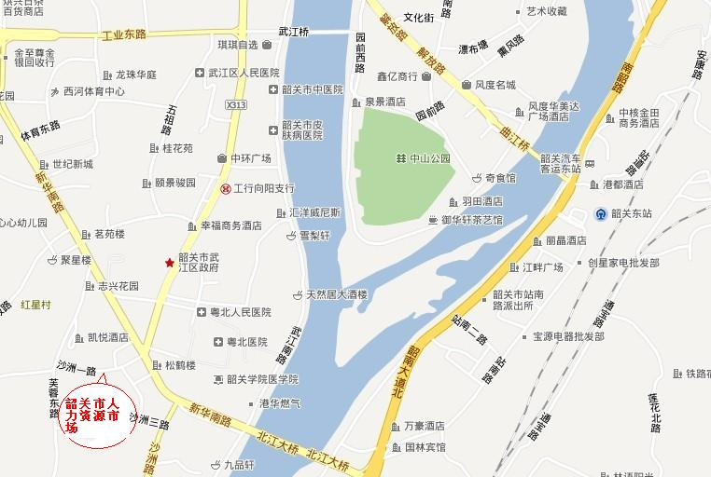

资格审核地点：韶关市人力资源市场
地址：韶关市沙洲一路2号市人力资源市场一楼办事大厅

参考公交：
1、韶关东站 乘3路、16路公交车在粤北医院站下，步行约400米，约25分钟；
2、韶关站（高铁）乘22路公交车至沙湖路口站换乘10路、29路公交车，至韶关学院医学院站下车步行300米，全程约60分钟。

